

**Escuela Normal De Educación Preescolar.**

Licenciatura en educación preescolar.

Ciclo escolar 2020 – 2021.

Titular: Elizabeth Guadalupe Ramos Suarez.

Curso: Observación y análisis de prácticas y contextos escolares.

**Alumna:**

Melissa Martínez Aldaco. #12

**UNIDAD 3: Interacciones pedagógicas y didácticas: enseñanza y aprendizaje en el aula**

Actividad:

Cuadro de foda.

**Competencias de la unidad de aprendizaje:**

• Utiliza los recursos metodológicos y técnicos de la investigación para explicar, comprender situaciones educativas y mejorar su docencia.

• Orienta su actuación profesional con sentido ético-valoral y asume los diversos principios y reglas que aseguran una mejor convivencia institucional y social, en beneficio de los alumnos y de la comunidad escolar.

Saltillo, Coahuila. 14 junio 2021

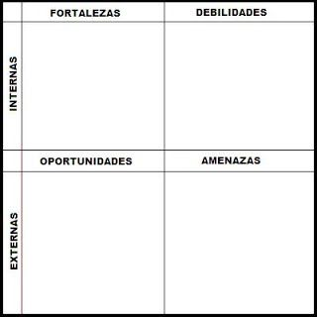

-Podría tener mala conexión de internet.

- La luz podría fallar.

-No podría tener el material necesario como laptop o celular para poder entrar a la observación.

-Se me podía pasar el aspecto de realizar apuntes y después no podría recordar con facilidad diferentes aspectos.

-Tuve la oportunidad de observar una clase de 2 y 3 año de preescolar.

-Pude conocer con anticipación que era lo que se iba a trabajar por medio de una secuencia didáctica.

-Pude realizar una investigación por internet sobre datos del jardín de niños.

-Pude conocer el instrumento de evaluación que utilizaba la educadora para evaluar a los alumnos.

-Conocer por medio de entrevistas opiniones y experiencias de educadoras y alumnos.

Al momento de redactar mi diario se me dificulto un poco el insertar las referencias bibliográficas, pero investigando e intentando pude lograrlo.

-El estar observando y poder conocer de qué trataba cada parte, si se estaba realizando el inicio, el desarrollo o el final de una secuencia didáctica. -Al observar la clase y realizar apuntes, después al momento de redactar mi diario se me hizo fácil, ya que pude recordar toda la información y la pude acomodar en un orden explicando lo que sucedió en cada parte. -Ahora puedo conocer cómo es que se conectan educadoras y alumnos, como es que explica la educadora y como es la comunicación de los niños durante la clase en línea. -Pude confrontar información con autores.